Регламент
соревнований моделей беспилотных автомобилей с техническим зрением
в рамках фестиваля РобоФинист 5 ноября – 6 декабря 2020 года
старшая возрастная категория
16-18 полных лет на 1 сентября 2020 года

Настоящий документ определяет порядок обучения участников и проведения соревнований моделей беспилотных автомобилей с техническим зрением в формате онлайн.
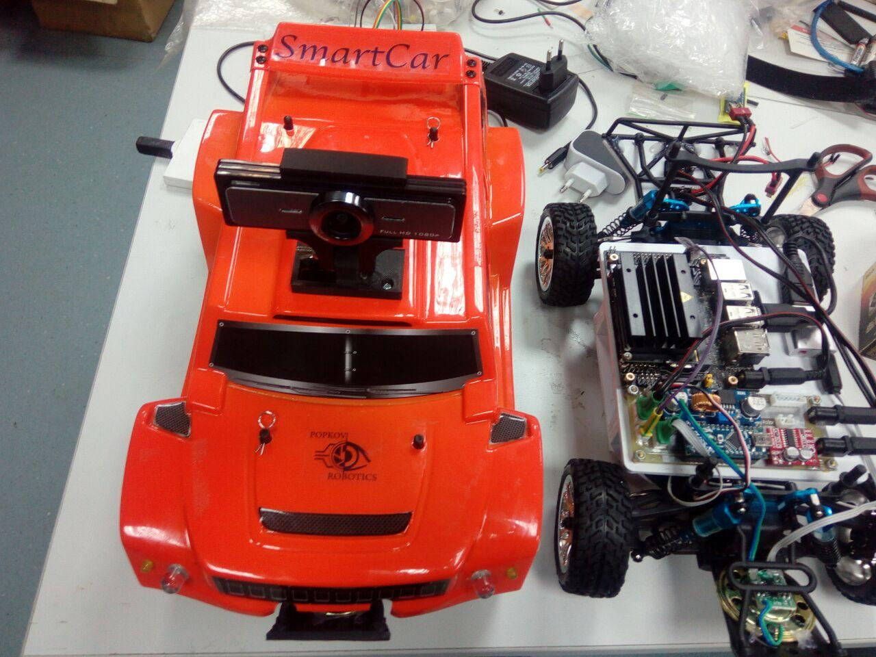
Участникам предоставляется по расписанию удалённое пользование моделью беспилотного автомобиля с доступом через интернет. Модель построена на шасси радиоуправляемого внедорожника, имеющего основные свойства настоящего автомобиля (четыре колеса на независимой подвеске, задний привод с дифференциалом, рулевая трапеция на принципе Аккермана управлением передними колёсами). Габариты модели: длина 35 см, ширина 20 см, высота по видеокамере 23 см.
Максимальная скорость машинки составляет около 55 см/с. Минимальный радиус поворота около 40 см.
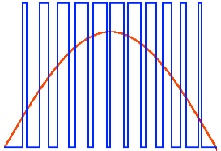
Скорость машинки регулируется ШИМом (широтно-импульсная модуляция). Суть ее показана на рисунке. Красная линия – усредненная электрическая мощность, подаваемая в виде прямоугольных импульсов электрического тока на тяговый мотор. Синяя линия – форма напряжения. Величина напряжения постоянна, а длительность импульса меняется. Частота следования импульсов постоянна и составляет сотни раз в секунду.
Система автономного управления машинкой состоит из широкоугольной веб-камеры высокого разрешения WideCam F100 со стереомикрофонами, мощного одноплатного компьютера Jetson Nano с адаптером канала WiFi и контроллера на базе Arduino Nano. Для определения собственной скорости в механическую конструкцию встроен магнитный энкодер. К компьютеру подключена внешняя звуковая карта, усилитель и динамик. Аудиооборудование позволяет наладить голосовое взаимодействие машинкой. Внешние световые приборы (фары, указатели поворота, задние габариты и стоп-сигналы) имитируют программно-управляемые группы светодиодов. Раздельное питание электроники и механики машинки обеспечивают две литий-полимерные аккумуляторные батареи, включаемые двумя независимыми тумблерами («электроника» и «мотор»).
На компьютере установлены ОС Ubuntu, библиотека OpenCV, компилятор CMake языка C++, интерпретатор языка Python. При необходимости могут быть установлены и другие программы и библиотеки. Управление моделью осуществляет компьютерная программа, которую должна подготовить команда. Дистанционное управление машинкой в реальном масштабе времени возможно только в период обучения и тренировок.
Подключение участников к машинке осуществляется по протоколу SSH программой PuTTY по адресу: 88.204.74.3, логин jetson, пароль jetson (без отображения), порт SSH 22. Наблюдение за поведением машинки на площадке осуществляется через веб-камеру, расположенную по адресу 88.204.74.31:100. Его нужно ввести в поисковую строку браузера.
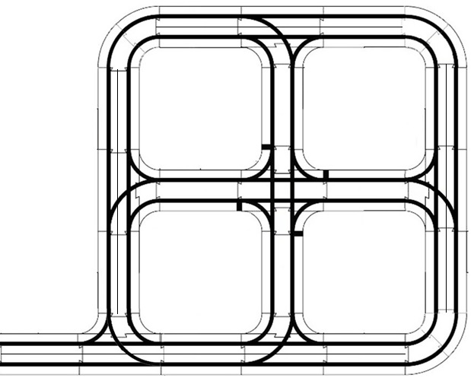
Движение машинки происходит на трассе, которая составлена из сегментов, выполненных из белого листового пластика. Сегмент шириной 60 см разделен вдоль на две полосы по 30 см для двухстороннего движения по правой полосе. На полосы нанесены безбликовые направляющие черные линии шириной 5 см. Соединения сегментов друг с другом осуществляются замком типа «ласточкин хвост». Длина периметра трассы, измеренная по внешней черной линии, составляет 1578 см.

Схема трассы

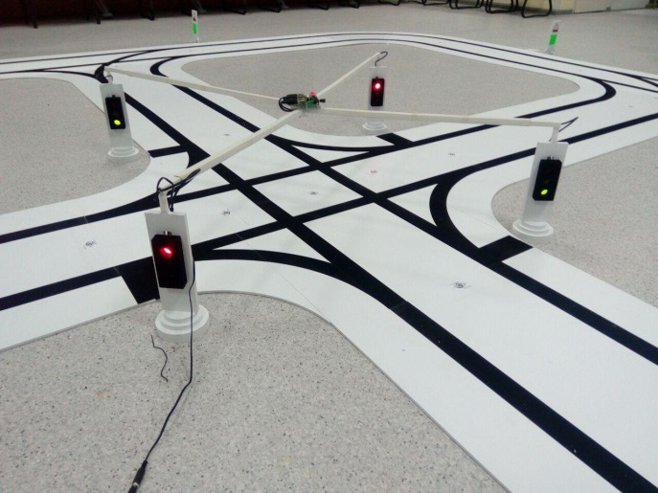
На трассе имеются 5 трехсторонних и 1 четырехсторонний перекресток с возможностью движения прямо и направо. Четырехсторонний перекресток оборудован системой трехцветных светофоров, управляемых отдельным контроллером в режиме поочередного пропуска автомобилей в перпендикулярных направлениях. Порядок следования сигналов: красный --> красный с желтым --> зеленый --> зеленый мигающий --> желтый, далее эта последовательность повторяется. Для обучения на начальном уровне может быть предоставлена отдельная машинка и уменьшенная трасса.
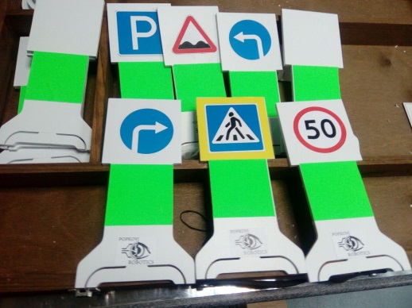
Вдоль трассы с правой стороны по ходу движения могут располагаться дорожные знаки. Размер знака 7 см по диаметру или по стороне квадрата. Бумажное изображение знака наклеено на белую стойку. Под знаком находится зеленый прямоугольник, который предназначен для упрощения обнаружения знака. Высота стойки выбрана с таким расчетом, чтобы знак находился на одной высоте с камерой машинки.
Показанные на рисунке знаки означают: в верхнем ряду «парковка», «неровная дорога», «движение налево», в нижнем ряду «движение направо», «пешеходный переход», «ограничение скорости».
Площадка соревнований освещается лампами дневного света, расположенными на потолке зала. Изображение площадки транслируется в интернет.
Для обучения участников алгоритмам распознавания элементов дорожной обстановки и управления оборудованием модели оргкомитет предлагает воспользоваться набором прокомментированных программ на языках С и С++ для Arduino Nano и Jetson Nano. Программы находятся в сети по адресу: https://github.com/PopkovRobotics/RoboMobile.
Машинка должна двигаться, строго придерживаясь направляющей линии. Заезд должен закончиться в зоне старта или в ином указанном месте.
Соревнования беспилотных автомобилей с техническим зрением состоят из трех этапов:
- Подготовительный этап обучения с 28 сентября по 14 ноября.
- Отборочное задание с 15 ноября по 25 ноября.
- Финальное задание с 26 ноября по 5 декабря.
Взаимодействие обучающихся с преподавателем предполагается осуществлять в технологиях Telegram и ZOOM. Группа в Telegram https://t.me/smartcar_2020.
На этапе обучения команды научатся подключаться к машинке удаленно, программировать управление оборудованием машинки раздельно через контроллер на основе Arduino Nano (внешняя сигнализация, сервомотор поворота колес, скорость и направление вращения тягового мотора, определение собственной скорости по энкодеру). Научатся получать видеопоток с веб-камеры, обнаруживать направляющую линию в кадре и вычислять ее положение. Научатся определять наличие в кадре дорожного знака и выделять его индивидуальные признаки. На этом этапе доступ к машинкам будет обеспечен 2 раза в неделю, ориентировочно по средам и субботам. 14 ноября состоятся зачетные показательные выступления, во время которых каждая команда в течение пяти минут сможет продемонстрировать свой уровень достижений в техническом зрении.

Зачетное выступление
Программа управления машинкой, подготовленная командой на языке С++ или Python, должна успешно компилироваться и запускаться на выполнение. Машинка должна сдвинуться с места и проехать не менее двух метров по прямой и один поворот на 90 градусов по направляющей линии.
Команды, справившиеся с этим минимальным заданием, будут приглашены на квалификационный этап. Квалификационный этап будет посвящен самостоятельному изучению отборочного задания, разработке алгоритмов выполнения его элементов и тренировкам по их отработке. 25 ноября в режиме онлайн состоятся соревнования по выполнению отборочного задания.

Отборочное задание
В нем командам будет необходимо программно различать три дорожных знака: STOP («движение без остановки запрещено»), «движение направо», «движение налево».
Знак «движение направо» будет находиться возле развилки, на которой возможно выбрать движение прямо или направо. Знак «движение налево» будет задавать выбор направления возле развилки с возможностью поехать прямо либо налево. При отсутствии знака на развилке машинка должна ехать прямо. Машинка должна проехать по маршруту и закончить остановкой у знака STOP. За каждый успешно пройденный сегмент начисляется 1 балл. За остановку у знака STOP начисляется 5 баллов. Попытка прерывается, если машинка не выполнила предписание знака, или потеряла маршрут, или проехала мимо знака STOP. Также попытка останавливается, когда машинка оказалась всеми колесами с одной стороны направляющей линии, или когда машинка остановилась на время более 20 секунд. Попытку может остановить голосом запустившая команда, произнеся слово «стоп». Остановка попытки физически производится помощником судьи снятием машинки с трассы и выключением тумблера «мотор». В зачет идет накопленное число баллов с указанием затраченного времени. Из всех попыток команды в рейтинг выбирается одна с наибольшим числом баллов. При равенстве баллов приоритет будет отдан команде, показавшей меньшее время.

Финальное задание
На выполнение финального задания будут допущены первые 10 команд рейтинга.
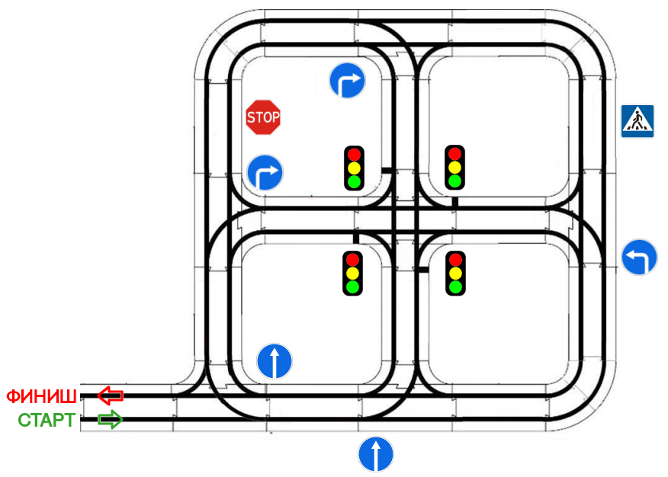
Команде в очередности, определенной жеребьевкой, будет выделен интервал времени 10 минут на удаленный доступ к машинке, во время которого она должна подключиться, закачать и откомпилировать подготовленную программу управления машинкой, собрать исполняемый файл и запустить его. Допускается выполнить в течение отведенного времени несколько попыток, в рейтинг команды пойдут результаты лучшей попытки. Финальное задание будет включать проезд трассы с регулируемым перекрестком на разрешающий – зеленый или зеленый мигающий - сигнал светофора по маршруту, заданному предписывающими знаками выбора направления движения. Ассортимент дорожных знаков будет включать знак «пешеходный переход», возле которого машинка должна снизить скорость в 2-3 раза и знак STOP. При обнаружении знака STOP, машинка должна отановиться на 1-2 секунды и возобновить движение. В зоне финиша будет находиться красный лист бумаги, при обнаружении которого машинка должна будет остановиться. Реальная расстановка знаков может отличаться от показанной на рисунке.
За проезд перекрестка на разрешающий сигнал будет начисляться 5 баллов. Таковым считается пересечение стоп-линии передними колесами во время разрешающего сигнала. За каждый отработанный знак выбора направления движения будет даваться 3 балла. За отработанные знаки STOP и «пешеходный переход» будет даваться по одному баллу. Попытка прекращается при потере маршрута, или остановки машинки более чем на 20 секунд, или наезде на светофор. Наездом считается случай, когда машинка сдвинула, или опрокинула, или уперлась в светофор и остановилась. Прекратить неудачно начатую попытку может команда, громко произнеся слово «стоп». Прекращение попытки выполняется помощником судьи снятием машинки с трассы и выключением тумблера «мотор».
Судья проведет подсчет накопленных баллов, зафиксирует их на доске зачета вместе с затраченным временем и сообщит команде. После этого помощник судьи установит машинку заново на старт и включит тумблер «мотор» на движение.

Все участники, прошедшие на отборочное задание, получат сертификаты участника, а победители и призеры финального задания – дипломы.

